项目需求

程序启动
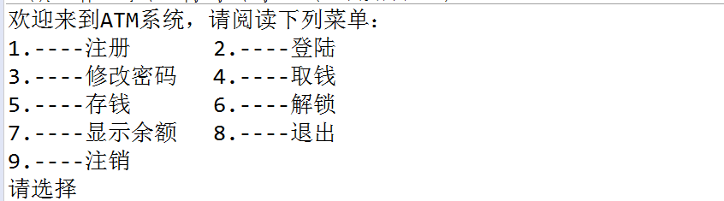

注册功能
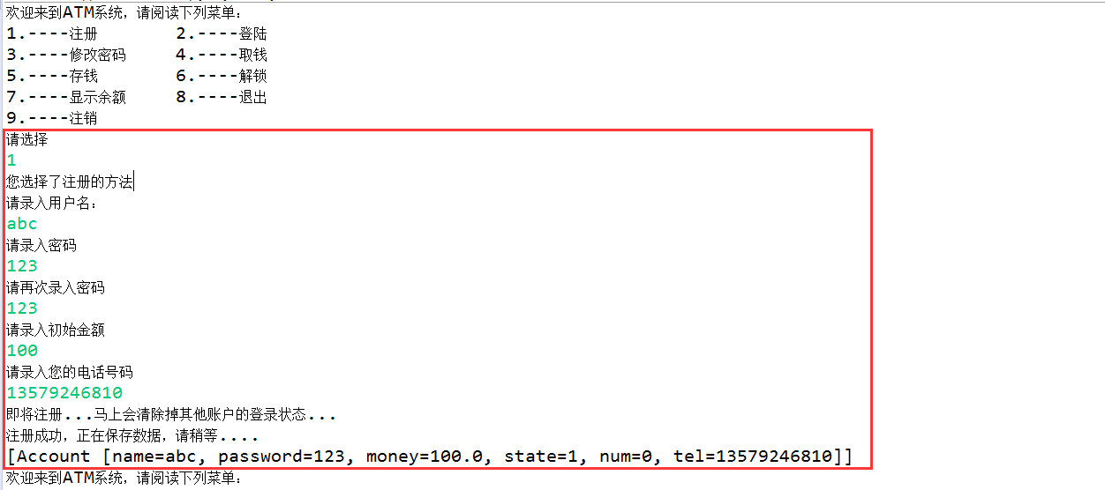
注意：注册成功之后，1、立刻到达登录状态；2、注销其他登录状态的用户

注销功能
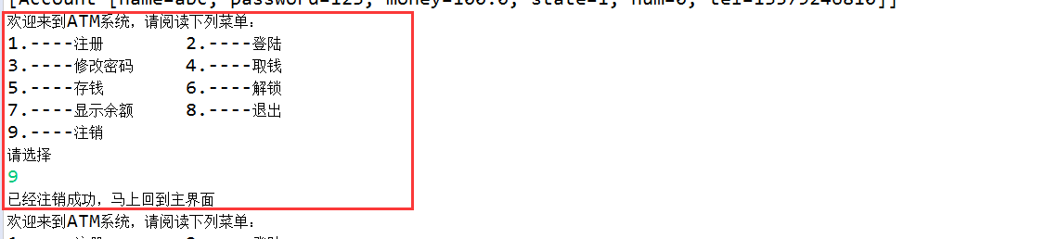

登录功能
登录失败
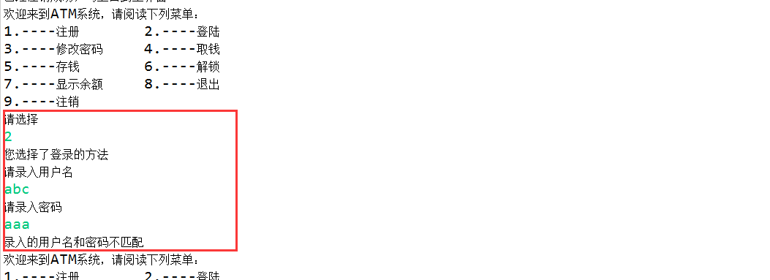
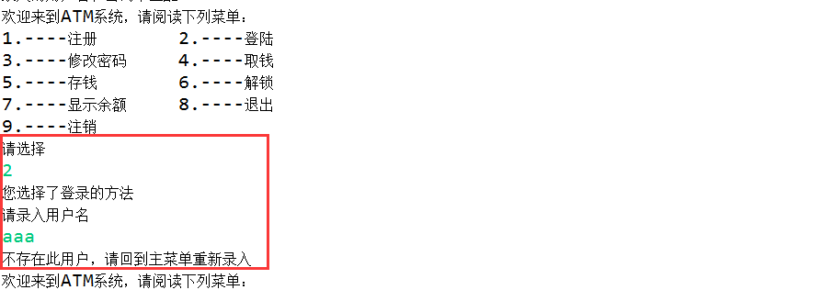
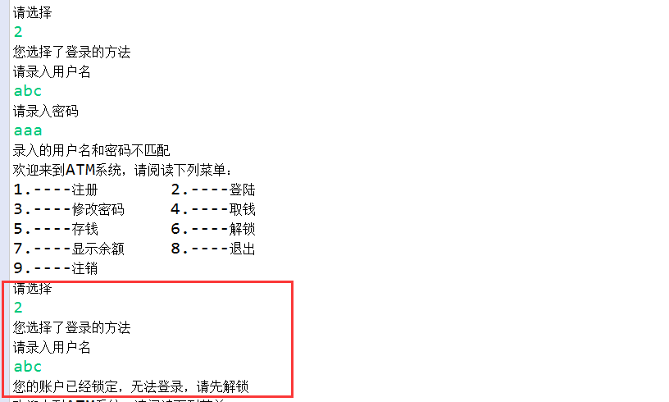
登录成功
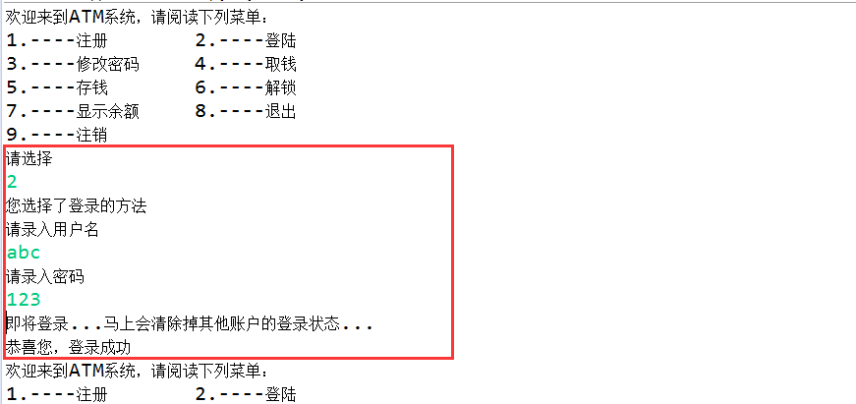
注意事项：登录成功之后就会注销其他登录状态的用户

解锁功能
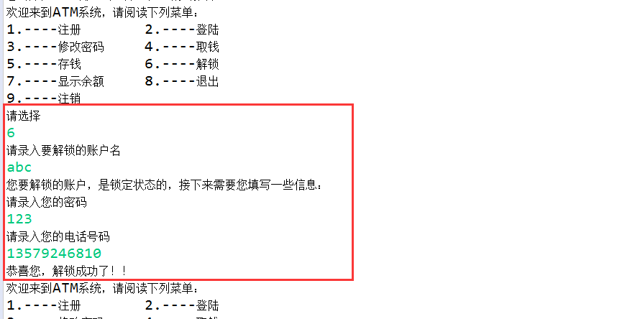
注意事项：密码错误三次变为锁定状态，解除锁定则立即变为登录状态

修改密码功能
原密码错误
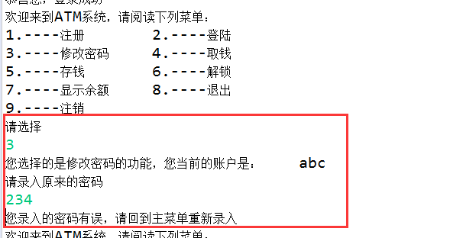
注意事项：修改密码需要在登录状态下才能使用
原密码正确
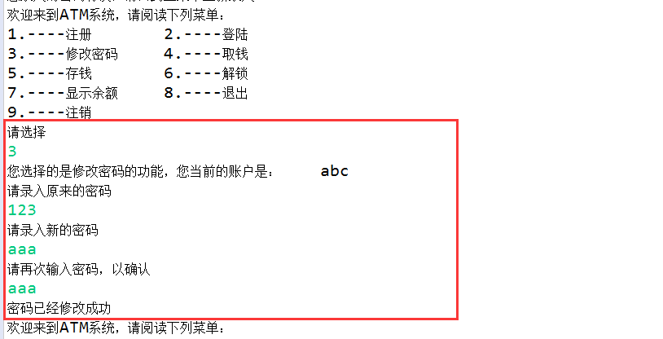
注意事项：修改密码不会改变登录状态

取钱功能
取钱失败
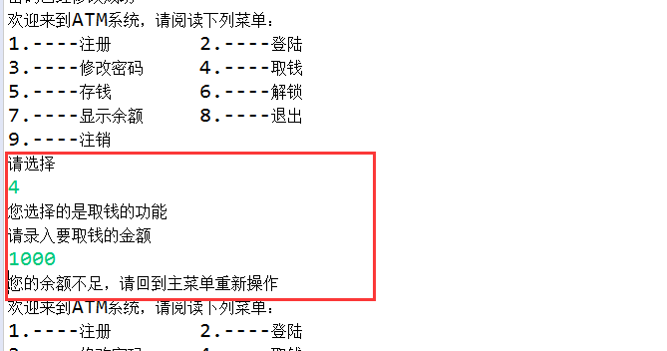
注意事项：登录状态才可以使用取钱功能，否则发生如下界面
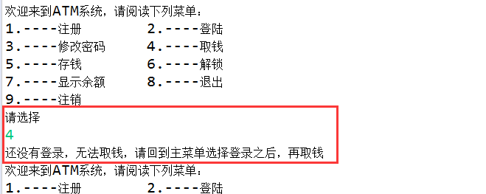
取钱成功
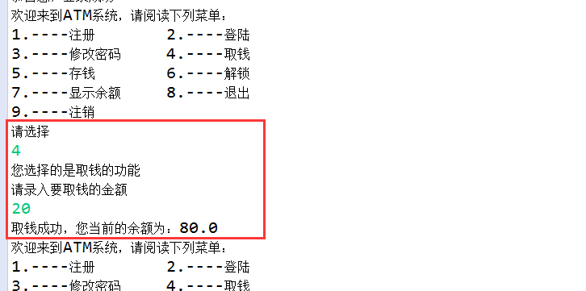

存钱功能
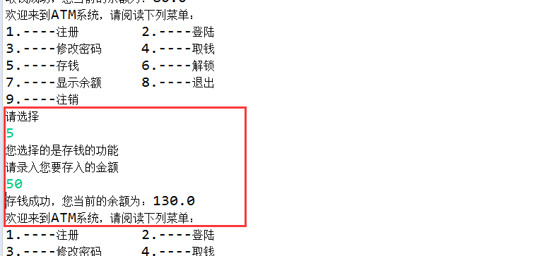

显示余额功能
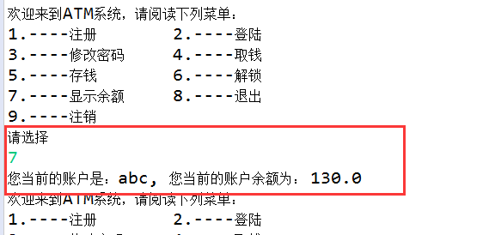

退出程序功能
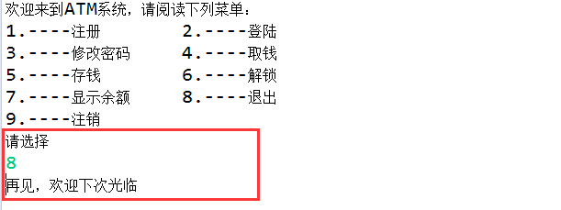

难点分析
主要难点：
* 1、每个类中应该设计什么字段，需要分析有哪些变量需要记载
* 2、判断逻辑比较复杂（健壮性的判断），希望尽量的靠近生活中的状态
* 3、每次判断是否登录或者没登录的状态

架构提示
ATM提款---练习项目

Menu---打印菜单
Ctrl---控制菜单流程
Tool---工具类
Account---账户类
Test----测试类---main

2.//编写菜单类menu:
方法show（）---打印菜单---根据选项调用下面类中
1.----注册 2.----登陆
3.----修改密码 4.----取钱
5.----存钱 6.----解锁
7.----显示余额 8.----退出
9.----注销

//定义一个账户类account：属性：name(String)， password(String) ，
money（double）,state（int：已登录 1/未登录 0 /锁定 -1），num 初始值是0
（int记录账号密码错误次数）
//要求：每一个属性必须加访问控制 和set get方法

3、编写工具类tool
0.建立账户 new_account(参数，name
,password,money) 返回值account
1、注册register
//限制：密码必须不能超过6位

2.登陆方法 login
：你的输入密码必须和password一致
你输入的账户必须和name一致 ，返回值boolean 计数器
错误的密码输入不得超过3次否则锁定
3.显示信息方法show:
在登陆成功的情况下，显示账户信息
4.存钱的方法save_money(参数
账户对象，存入金额)，返回值boolean
5.取钱方法draw_money :取钱（参数 账户对象
，取出金额），返回值boolean
6.修改密码change_pas(String pas,账户对象)
，返回值boolean
7.解锁方法open_clock
8.注销---账号退出，程序还在执行
9.退出----System.exit
(0);

测试类，调用Ctrl对象，调用select

//编写菜单界面
1.注册
2.登陆
3.修改密码
4.取钱
5.存钱
6.解锁
7.显示余额
8.退出 System.exit(0);
9.注销

